Спортивное развлечение по пожарной безопасности

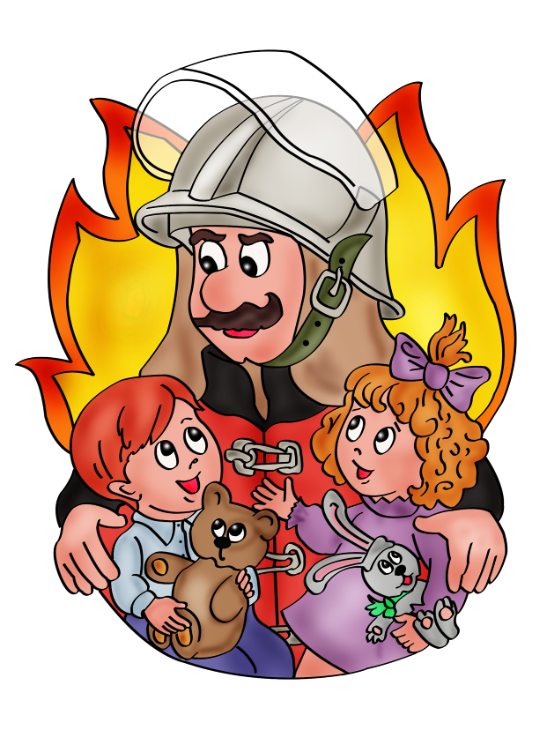

чс

Разработала: Агаева И.Н., воспитатель.
Участники: дети подготовительной группы №9.

Новосибирск 2019г.
Спортивное развлечение по пожарной безопасности
«Пожарные – люди отважные»
Цель: систематизация ранее приобретенных знаний – об огне, о правилах пожарной безопасности, работе пожарных.
Задачи:
- формировать у детей понятие «пожарная безопасность».
-закрепить знания о пользе и вреде огня, о правилах пожарной безопасности.
-укреплять здоровье детей, развивать физические качества, вызывать желание помогать людям в беде, воспитывать чувство сострадания и ответственности.
-воспитывать доброжелательные отношения друг к другу, гордость за людей данной профессии.
Оборудование: Буквы для оформления, иллюстрации, телефон, туннель, костюм пожарного, машинки, кубики, куклы, обруч, кегли, обручи, макет дома, медальоны, звездочки
Место проведение: спортивный зал
ХОД МЕРОПРИЯТИЯ
Звучит музыка, дети входят в зал.(Бравые пожарные)
Воспитатель: Очень давно люди научились добывать огонь. И сегодня без огня не обойтись: он согревает и кормит нас. Но когда забывают об осторожном обращении с огнем, он становится смертельно опасным.
Огонь не щадит никого и ничего. Возникает пожар. Пожар не случайность, а результат неправильного поведения.
-Скажите, как называется профессия людей, которые приходят на помощь во время пожара? (пожарные.)
Ребенок: Стихотворение.
Пожарное дело-
Для крепких парней.
Пожарное дело-
Спасенье людей,
Пожарное дело-
Отвага и честь,
Пожарное дело-
Так было и есть
А. Ильин.
Воспитатель: Чтобы умело и ловко тушить пожары, знать нужно не только все правила пожарной безопасности, всю пожарную технику и приемы борьбы с огнем. Пожарные должны быть ловкими и сильными бойцами, а для этого они должны заниматься спортом. Вот сегодня в нашем зале встретятся две команды будущих пожарных – «Искорка» и «Капитошка»
Эстафета:
Воспитатель: Произошел пожар. Куда следует звонить и по какому номеру? Давайте и мы попробуем вызвать помощь.
- «01» (Вызови пожарных)
Оборудование: 2 стульчика, 2 телефона,2 туннеля
Проползти через туннель, набрать 01, назвать фамилию, имя, крикнуть громко «Алло, пожар!». Вернуться, передать эстафету.
Определение победителя.
Воспитатель: Итак, сигнал поступил. Бригада готовится на выезд. А как готовятся, нам покажут капитаны команд.
- «Пожарная тревога» (конкурс капитанов)
Оборудование: форма пожарного.
Переодеться в форму пожарного на скорость.
Определение победителя.
Воспитатель: На место происшествия пожарные прибывают на специальной машине, которая оборудована всем, что необходимо для тушения. Сейчас покажем, как вы справитесь с управлением транспорта.
- «Ловкие водители»
Оборудование: 2 машинки на веревочке, 10 кубиков, 2 обруча.
Объехать препятствия (кубики, обруч), вернуться передать эстафету.
Определение победителя.
ИГРА ДЛЯ БОЛЕЛЬЩИКОВ «Вода-огонь»
Участники становятся в одну линию. При слове «вода» все прыгают вперед, при слове «огонь»- назад. Ведущий может произнести синонимы: море, озеро, океан; вместо «огонь»- пожар. Последний игрок самый внимательный.

Воспитатель: Итак, прибыли на место, но, к сожалению, кто-то остался в помещении, и просит помощи о спасении.
- «Спасение жильцов»
Оборудование: 12 кукол,4 обруча,2 дуги.
Перепрыгнуть через обручи, перешагнуть через дугу, взять куклу, вернуться.
Определение победителя.
Воспитатель: Молодцы, жильцов эвакуировали, теперь нужно спасать дом!!!
- «Тушение пожара»
Оборудование: 2 игрушечных ведра, кегли 10 т., 2 макета дома.
Бег с игрушечным ведром, между кегль, «вылить воду» на дом, вернуться, передать ведро следующему участнику.
Определение победителя.
Воспитатель: Чем кроме ведра можно тушить пожар? Пожарные тушат при помощи пожарного шланга, который называется рукав. Дом спасли, можно и собирать оборудование.
- «Собери пожарный рукав»
Оборудование: 2 палочки со шнуром.
Намотать на палочку шнур.
Игра «Топай-хлопай»
Если вы согласны, то хлопайте, если нет-топайте.
- Если в квартире много дыма, надо выходить из нее на четвереньках или ползком по полу. (Хлопают)
- Детям можно играть спичками и зажигалками (Топают)
- Во время пожара можно пользоваться лифтом. (Топают)
- При пожаре надо звонить по телефону «01» (Хлопают)
- Во время пожара надо спрятаться в шкаф или под стол. (Топают)
- Если на тебе загорелась одежда-надо бежать. (Топают)
- Как называют людей, которые тушат пожары? Тушильщики? (Топают). Пожарные? (Хлопают)
- Чем можно тушить пожар? Бензин? (Топают) Огнетушитель? (Хлопают)
Итог игры. Определение победителя. Вручение призов, эмблем.

